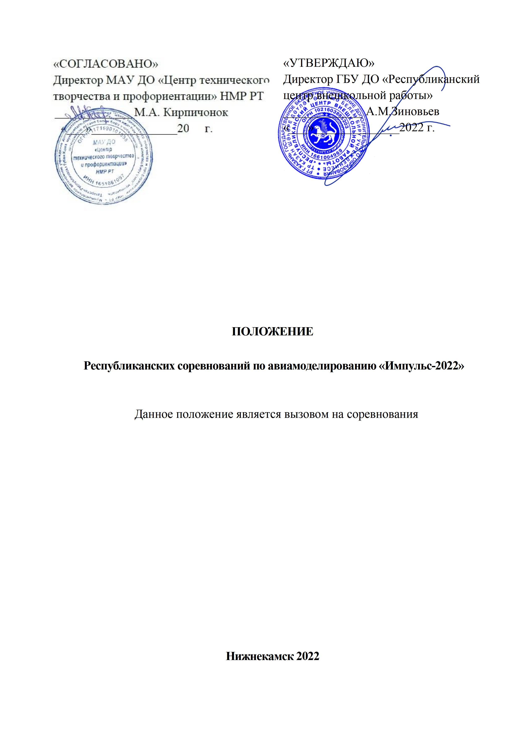

Утверждено приказом от «____»________2022

№__________________

1. Общие положения
1.1. Настоящее Положение определяет условия, порядок организации и проведения Республиканских соревнований по авиамоделированию «Импульс-2022» (далее – Соревнования)
- Организаторами Соревнований выступают:
- ГБУ ДО «Республиканский центр внешкольной работы» (далее – ГБУ ДО «РЦВР»);
- МАУ ДО «Центр технического творчества и профориентации» Нижнекамского муниципального района (далее – Центр).
- Цель Соревнований – создание условий для нравственного и патриотического воспитания обучающихся через привлечение к занятиям авиамоделизмом и популяризацию технического творчества.
- Задачи Соревнований:
- выявление и поддержка талантливых детей и молодежи, интересующихся техническим творчеством;
- привлечение учащихся к занятиям спортивно-техническим творчеством;
- повышение спортивного мастерства;
- стимулирование интереса детей к изучению авиационной техники;
- реализация общих воспитательных задач и решение проблемы занятости обучающихся в свободное от учебы время.

    - Руководство Соревнований
2.1. Общее руководство проведением Соревнований осуществляет Оргкомитет.
В состав Оргкомитета входят представители:
- ГБУ ДО «Республиканский центр внешкольной работы»;
- МАУ ДО «Центр технического творчества и профориентации» Нижнекамского муниципального района.
2.2. Оргкомитет выполняет следующие функции:
- формирует и утверждает состав судейской коллегии Соревнований;
- осуществляет сбор заявок и регистрацию участников;
- утверждает программу проведения;
- проводит регистрацию участников в соответствии с требованиями Положения о Соревнованиях;
- готовит проект приказа об итогах проведения Соревнований;
- размещает итоги Соревнований в сети интернет.

Участники Соревнований
- Участниками Соревнований могут быть обучающиеся от 7 до 14 лет (включительно) общеобразовательных организаций и организаций дополнительного образования Республики Татарстан.
- К Соревнованиям допускаются обучающиеся в возрасте 7-11 лет (группа А) и 12-14 лет (группа В), а также педагог-руководитель команды не моложе 21 года и воспитатель. Возраст спортсменов определяется на момент проведения соревнований.
  - В состав команды групп «А», «Б» входят 3 участника, судья, руководитель.
В группе «А» помощнику из числа участников разрешается находиться в зоне запуска модели для оказания помощи при запуске модели.
В группе «Б» участники Соревнований производят запуски самостоятельно без помощи других участников команды.

4. Порядок и условия проведения Соревнований
- Соревнования проводятся 13 марта 2022 года по адресу: г.Нижнекамск, ул. Ахтубинская, 4 (соревнования проводятся на стадионе) по следующему регламенту:
Регистрация участников – 08.00-9.00
Открытие соревнований – 09.00
Начало соревнований – 09.30
Закрытие соревнований, награждение участников, отъезд – 14.00
- При проведении Соревнований должна быть обеспечена безопасность участников, судей и зрителей. В целях профилактики заболевания COVID-19 все участники и представители команд должны находиться во время Соревнований в масках.
- Тренеры-руководители и педагоги, сопровождающие детей во время Соревнований, должны быть вакцинированы от новой коронавирусной инфекции COVID-19.
- Соревнования лично-командные. Допускается участие неполной команды. С каждой образовательной организации в каждой возрастной категории допускается по 1 команде (младшая и старшая группы). Количество участников в личном зачете не ограничено.
К Соревнованиям допускаются модели, изготовленные обучающимися самостоятельно. Каждый участник Соревнований может выступать только в одной команде, в одной возрастной категории и только со своей моделью, на которой написаны его инициалы и образовательная организация.
- Личное и командное первенство среди младших и старших школьников разыгрывается в одном классе, модели метательных планеров – оценивается продолжительность полета в 3-х турах.
- Принимая решение об участии в Соревнованиях, участник подтверждает согласие родителей (законных представителей) на его участие в мероприятии, а также согласие с тем, что любая добровольно представленная информация, в том числе персональные данные участника, может обрабатываться Организаторами, в целях выполнения его обязательств в соответствии с Положением.
- В случае нарушения порядка проведения Соревнований участником, Организаторы могут отказать ему в дальнейшем участии в Соревнованиях.
- Участие в Республиканских соревнованиях по авиамоделированию «Импульс-2022» бесплатное.
- Руководители команд-участниц Соревнований несут полную личную ответственность за жизнь и здоровье членов команды в пути следования и во время проведения соревнований.
- Расходы, связанные с проездом до места проведения Соревнования и обратно, питанием участников, несет направляющая сторона.

5. Условия участия в Соревнованиях

Для участия в Конкурсе в срок до 11 марта 2022 года необходимо зарегистрироваться на сайте https://panorama.tatar/ во вкладке «Технические», мероприятие «Республиканские соревнования по авиамоделированию «Импульс-2022». Во вкладке «Подать заявку» необходимо заполнить все прикрепленные поля.
- Кроме того, в срок до 11 марта 2022 года необходимо направить заявку (анкету участника) в Центр на электронный адрес: rasima393228@mail.ru с пометкой «Импульс-2022», а также предоставить пакет документов на участника, включающий:
- копию свидетельства о рождении или паспорт участника;
- согласие, подписанное родителями (законными представителями), на участие обучающихся (по утвержденной форме) в Соревнованиях, обработку и использование персональных данных участников в фото- и видеоматериалах, в рекламной продукции Соревнований. Согласие должно быть подписано родителями и наставником команды.
Наименование папки должно содержать фамилию участника.

6. Подведение итогов
- Соревнования проводятся на продолжительность полета, запуск моделей производится с катапульты. Зачетным является полет в устойчивом аэродинамическом полете длительностью не менее 4 секунд. Соревнования проходят в три тура, результаты трех туров заносятся в протокол.
- Места в Соревнованиях определяются в зависимости от суммы очков, набранных участниками в турах. Не стартовавший вовремя спортсмен уступает место следующему.
- Командное первенство определяется по сумме очков 3-х участников команды в одном классе.
- Модели могут быть изготовлены из любого материала. Размах крыла до 500 мм. Максимальная длина катапульты и натяжения резинки не более 1,5 метра.

7. Подведение итогов
- Победители и призеры в личном первенстве награждаются медалями, дипломами ГБУ ДО «РЦВР».
- Команды, занявшие призовые места, награждаются дипломами соответствующих степеней, кубками.
- Тренеры команд-победителей награждаются грамотами.
- Итоговый приказ Соревнований будет размещен на сайте https://edu.tatar.ru/aviastroit/page10755.htm/page4764829.htm.
- Контактные лица:
- по вопросам Положения Соревнований – Агишева Расима Зуфаровна, заместитель директора по УВР МАУ ДО «Центр технического творчества и профориентации» Нижнекамского муниципального района: г.Нижнекамск, ул.Ахтубинская, 4, тел. 8(987) 206 23 15;
- по вопросам регистрации на сайте https://panorama.tatar/ – Макарова Алина Ринатовна, заведующий отдела научно-технического творчества ГБУ ДО «РЦВР», тел. (843) 204 05 86 (доб.212).

